**Informe de visita**

**Resumen**

En este informe se le informa la experiencia de la visita en dos oportunidades al centro laboral docente Arturo Moquilaza (instalaciones de BBVA), además se detallan los conceptos relevantes de los componentes del computador como la unidad central por fuera y por dentro, los periféricos, las funcionalidades de cada una de ella; redes y arquitectura cliente – servidor; asimismo se desarrolla la experiencia en las oportunidades de visita.

Por otra parte, se anexa algunas imágenes de la visita en sus dos ocasiones como el hardware de los cajeros y algunos periféricos que componen el sistema de los cajeros automáticos en las instalaciones BBVA.

**Introducción**

En la actualidad la tecnología está sumergido en todos los ámbitos de la sociedad, dando una disrupción en la estabilidad de los sistemas económicos, en educación, en los negocios etc. Para tener una buena relación con estas tecnologías disruptivas debemos conocer de cómo funciona; por esta razón se ha realizado una visita a las instalaciones de BVVA; con el objetivo de conocer el funcionamiento de los cajeros automáticos en general como es el proceso de funcionamiento de las máquinas, tanto de hardware y software; asimismo se ha observado el funcionamiento de la arquitectura de cliente/ servidor, que los cuales nos ayuda para tener un mejor conocimiento del funcionamiento del sistema bancario.

**Conceptos relevantes**

***unidades central por fuera :***

***Puerto de USB (2 puertos):*** una interfaz que permite la conexión de periféricos a diversos dispositivos, entre los cuales se encuentran los ordenadores y los teléfonos móviles.

***Puerto de audio:*** Un puerto de audio permite conectar dispositivos de audio a la computadora

***Puerto de VGA (hembra y macho):*** dispone de un conector hembra de 15 pines y tres filas y proporciona una salida analógica a un monitor.

***lectoda de CD:*** También llamado reproductor de CD, es el dispositivo óptico capaz de reproducir los CD de audio, de video, de datos, etc. utilizando un láser que le permite leer la información contenida en dichos discos

***Fuente de poder:*** es un componente del computador que se encarga de transformar una corriente eléctrica alterna en una corriente eléctrica continúa transmitiendo la corriente eléctrica imprescindible y necesaria a los ordenadores para el buen funcionamiento y protección de estos***.***

***Unidad central por dentro***

***Placa madre:*** También llamado placa madre, placa principal o placa madre motherboard , que un tarjeta integrado y se encuentra en la cascada de CPU, donde se presenta salidas al exterior que permite la conexión de distintos periféricos; es aquí se encuentra el microprocesador, Memoria RAM, etc.

***Conectores de alimentación de energía*:** Los distintos cables y dispositivos que proveen al conjunto de la placa de los voltajes necesarios para que sus diversas partes operen de modo estable y continuo.

***La RAM*:** un tipo de memoria de ordenador a la que se puede acceder aleatoriamente; es decir, se puede acceder a cualquier byte de memoria sin acceder a los bytes precedentes. La memoria RAM es el tipo de memoria más común en ordenadores y otros dispositivos como impresoras**.**

***MEMORIA ROM:*** La memoria de solo lectura, conocida también como ROM, es un medio de almacenamiento utilizado en ordenadores y dispositivos electrónicos, que permite solo la lectura de la información y no su escritura, independientemente de la presencia o no de una fuente de energía.

***DISCO DURO (unidad de almacenamiento):*** El Disco Duro es un dispositivo magnético que almacena todos los programas y datos de la computadora. Su capacidad de almacenamiento se mide en gigabytes (GB) y es mayor que la de un disquete (disco flexible). Suelen estar integrados en la placa base donde se pueden conectar más de uno, aunque también hay discos duros externos que se conectan al PC mediante un conector USB.

***Ranura de RAM.*** Las ranuras (slots) de la memoria RAM (Random Acess-Memory, o Memoria de Acceso Aleatorio) sirven para albergar módulos de este tipo de memoria de procesamiento. Suelen estar dispuestas en pares, y poseer ciertas especificaciones que delimitan el tipo de módulos RAM que pueden emplearse en el computado

***Periféricos de entrada*:** captan y digitalizan los datos introducidos por el usuario o por otro dispositivo y los envían al ordenador para ser procesados como el **Monitor**

***periféricos de salida:*** son dispositivos que muestran o proyectan información hacia el exterior del ordenador. La mayoría son para informar, alertar, comunicar, proyectar o dar al usuario cierta información como el **Teclado, mouse, audio, etc.**

***periféricos de entrada /salida*:** Cuenta con las dos funcionalidades de captar mostrar los datos por ejemplo **disco Duro, Cable red**

***REDES/ NETWORKING***

***Arquitectura cliente servidor***

***Cliente:*** Es el que inicia un requerimiento de servicio. El requerimiento inicial puede convertirse en múltiples requerimientos de trabajo a través de redes LANo WAN (Cruz).

***Servidor***: Es cualquier recurso de cómputo dedicado a responder a los requerimientos del cliente. Los servidores pueden estar conectadosa los clientes a través de redes LANs o WANs, para proveer de múltiples servicios a los clientes y ciudadanos tales como impresión, acceso a bases de datos, fax, procesamiento de imágenes (Cruz).

***Niddlewares:*** software que se sitúa entre un sistema operativo y las aplicaciones que se ejecutan en él. Básicamente, funciona como una capa de traducción oculta para permitir la comunicación y la administración de datos en aplicaciones distribuidas (Microsoft)

***Elementos de hardware en cliente/ servidor***

***Tarjeta red:*** Actúa como la interfaz entre un ordenador y el cable de la red

***Elementos de software en cliente/servidor***

**Modelo ISO**

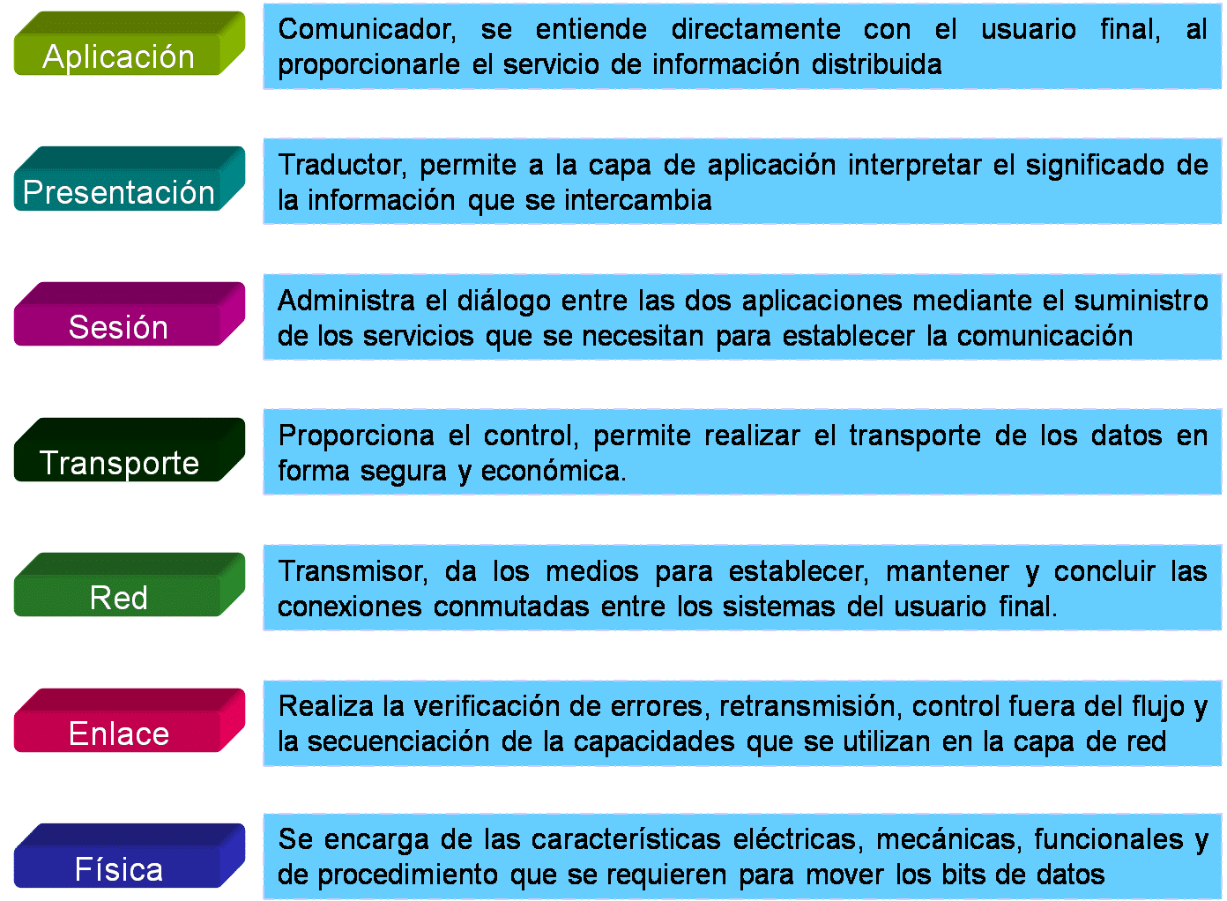

Fuente: Open Systems interconnection

**Desarrollo de la experiencia**

La visita de estudio fue una experiencia maravillosa y que nos servirá de conocimiento cuando estemos trabajando como profesional, así también en nuestra vida cotidiana. Se ha realizado diferentes actividades que a continuación se detallan ; se ha recorrido por las instalaciones de cajeros automáticos, donde se reconoció las partes de los cajeros automático de BBVA que tienen la estructura similar a los computadores personales con la única diferencia en sus funcionalidades, asimismo los periféricos de cada uno de ellas, en el transcurso se hizo una dinámicas con la finalidad de reconocer con mucha claridad las partes del PC, la actividad consto en de que cada estudiante debe reconocer las partes de la computadora como el mouse, teclado, y las unidad central interna y externa. En la segunda visita se ha podido apreciar las interconexiones del sistema

Por otro lado, se desarrolló una breve explicación por parte del docente sobre las

funcionalidades que se realiza con la experiencia del Usuario para ello de hace prototipos para visualizar si es viable para su buen funcionamiento; es ahí que aplican las metodólogas de desarrollo de su proyecto y el método de Design Thinking.

**Conclusiones**

En conclusión, la visita fue una experiencia de tener contacto con los cajeros automáticos, se detalló las funcionalidades sobre los diversos cajeros que existen y como son manipulados y se tuvo bien claro que un cajero es tal cual a una computadora de escritorio y que solo tiene diferentes funcionalidades porque está programado para la automatización de flujo de dinero; en teoría tiene los mismos componentes de un Computador de escritorio , y que cuenta con la memoria RAM Y ROM , Buses, Placa Madre, Reloj, entre otros componentes físicos y las interconexiones con la red es la misma que cualquier computador

**Referencias**

Alejandro.M. (2004) IES campos y torozos. Dpto tecnología apuntes. Componentes del ordenador. Perú Recuperado: de: http://roble.pntic.mec.es/jprp0006/tecnologia/tablon_de_anuncios/apuntes_hardware_so

ftware.pdf

Almeida Campos, S., Febles Rodríguez, J. P., & Bolaños Ruiz, O. (1997). Evolución de la enseñanza asistida por computadoras. Educación Médica Superior, 11(1), 31-38.

Tanenbaum, A. S. (2003). Redes de computadoras. Pearson educación.

Tamara.M. (2013) mantenimiento de equipos informáticos.Introducción al curso de mantenimiento de equipos Informáticos. España Recuperado de: <http://descargas.pntic.mec.es/mentor/visitas/manual_m_equinform.pdf>

Heredero, C. (2004). Informática y comunicaciones en la empresa. ESIC Editorial.

Cruz , E. (s.f.) EJECUTIVOS de INFORMATICA - TEMARIO MATERIAS ESPECEFICAS. Recuperado de <https://books.google.com.pe/books?id=b753DQAAQBAJ>

**Anexo**

